Прокуратура Сызранского района разъясняет:

«Процедура тестирования школьников на употребление наркотиков»
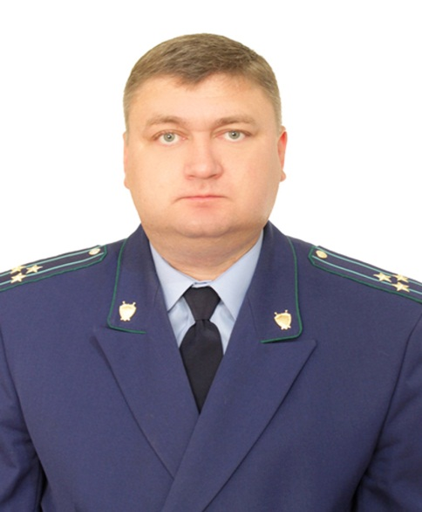
Разъясняет прокурор Сызранского района Евгений Ирха.
Федеральным законом РФ «О наркотических средствах и психотропных веществах» социально-психологическое тестирование обучающихся в общеобразовательных организациях является одной из форм профилактики и раннего выявления незаконного потребления наркотических средств и психотропных веществ.
Тестирование проводится ежегодно Комиссией из числа работников образовательной организации с соблюдением конфиденциальности при наличии информированного согласия в письменной форме обучающихся, достигших возраста 15 лет, либо одного из родителей или иного законного представителя обучающихся, не достигших возраста 15 лет.
При проведении тестирования допускается присутствие в аудитории в качестве наблюдателей родителей или иных законных представителей обучающихся.
Перед началом проведения тестирования члены Комиссии проводят инструктаж обучающихся, участвующих в тестировании, в том числе информируют об условиях тестирования и его продолжительности.
На основании результатов социально-психологического тестирования органами здравоохранения составляются списки образовательных учреждений, участвующих в проведении профилактических медицинских осмотров обучающихся. В случае подтверждения фактанезаконного потребления обучающимся наркотических средств или психотропных веществ, он подлежит направлению в специализированную медицинскую организацию, оказывающую наркологическую помощь.

28.06.2019

